Documento de Arquitetura de Software

Bloco de Notas SOS
Gestor do Projeto | Gerente de Projeto

Objetivo deste Documento
Este documento tem como objetivo descrever as principais decisões de projeto tomadas pela equipe de desenvolvimento e os critérios considerados durante a tomada destas decisões. Suas informações incluem a parte de hardware e software do sistema.

Histórico de Revisão
Data | Demanda | Autor | Descrição | Versão
16/04/2026 | DS-001 | Nicole Sampaio | Elaboração inicial do documento de arquitetura, incluindo definição das visões arquiteturais, requisitos, diagramas e estrutura geral do sistema. | 1.0

Sumário
1. INTRODUÇÃO 3
1.1 Finalidade 3
1.2 Escopo 3
1.3 Definições, Acrônimos e Abreviações 3
1.4 Referências 4
2. REPRESENTAÇÃO ARQUITETURAL 4
3. REQUISITOS E RESTRIÇÕES ARQUITETURAIS 5
4. VISÃO DE CASOS DE USO 5
4.1 Casos de Uso significantes para a arquitetura 5
5. VISÃO LÓGICA 7
5.1 Visão Geral – pacotes e camadas 7
6. VISÃO DE IMPLEMENTAÇÃO 9
6.1 Caso de Uso [00X] 9
6.1.1 Diagrama de Classes 9
6.1.2 Diagrama de Sequência 10
7. VISÃO DE IMPLANTAÇÃO 11
8. DIMENSIONAMENTO E PERFORMANCE 11
8.1 Volume 11
8.2 Performance 11
9. QUALIDADE 11

INTRODUÇÃO

Finalidade
Este documento fornece uma visão arquitetural abrangente do sistema Bloco de Notas SOS, usando diversas visões de arquitetura para representar diferentes aspectos do sistema. O objetivo deste documento é capturar e comunicar as decisões arquiteturais significativas que foram tomadas em relação ao sistema.
O documento irá adotar uma estrutura baseada na visão “4+1” de modelo de arquitetura [KRU41].

Figura 1 – Arquitetura 4+1

Escopo
Este Documento de Arquitetura de Software se aplica ao Bloco de Notas SOS, que será desenvolvido pelos autores: Nicole Rodrigues, Raquel Clemente, Robson Junior, Vinicius Amorim e Vitor Guilherme.

Definições, Acrônimos e Abreviações
- QoS – Quality of Service, ou qualidade de serviço. Termo utilizado para descrever um conjunto de qualidades que descrevem as requisitos não-funcionais de um sistema, como performance, disponibilidade e escalabilidade [QOS].
- API (Application Programming Interface): Conjunto de normas que possibilitam a comunicação entre plataformas. No projeto, é utilizada para conectar o aplicativo aos serviços de terceiros e ao servidor backend.
- Twilio: Plataforma de comunicação em nuvem (PaaS) que fornece APIs para a realização e recebimento de chamadas telefônicas e envio de mensagens de texto (SMS). No sistema, é o motor responsável pela comunicação externa de emergência.
- React Native: Framework de código aberto criado pela Meta que permite o desenvolvimento de aplicativos para Android e iOS utilizando JavaScript e React. Ele garante que o app tenha performance nativa com uma interface de usuário fluida.
- Flask: Micro-framework web escrito em Python. É categorizado como "micro" por não exigir ferramentas ou bibliotecas específicas, sendo ideal para a construção de APIs leves, rápidas e seguras para o processamento de dados no backend.
- Modo SOS: Protocolo de segurança oculto ativado por meio de comandos predefinidos (como toques específicos ou palavras-chave). Uma vez ativo, o sistema entra em estado de alerta silencioso, realizando o rastreamento e disparo de socorro sem emitir sinais visuais ou sonoros no dispositivo.
- GPS (Global Positioning System): Sistema de navegação por satélite que fornece coordenadas geográficas (latitude e longitude). Utilizado pelo app para informar a localização precisa da usuária aos contatos de confiança.
- CRUD (Create, Read, Update, Delete): Acrônimo para as quatro operações básicas de gerenciamento de dados (Criar, Ler, Atualizar e Excluir). Refere-se às funcionalidades padrão da interface de "Bloco de Notas" do aplicativo.

Referências

[KRU41]: The “4+1” view model of software architecture, Philippe Kruchten, November 1995, http://www3.software.ibm.com/ibmdl/pub/software/rational/web/whitepapers/2003/Pbk4p1.pdf

[QOS] https://docs.oracle.com/cd/E19636-01/819-2326/6n4kfe7dj/index.html

REPRESENTAÇÃO ARQUITETURAL

Este documento irá detalhar as visões baseado no modelo “4+1” [KRU41], utilizando como referência os modelos definidos na MDS. As visões utilizadas no documento serão:
Visão | Público | Área | Modelo da MDS
Lógica | Analistas | Realização dos Casos de Uso | Diagrama de Componentes
Processo | Integradores | Performance, Escalabilidade, Concorrência | Diagrama de Sequência
Implementação | Programadores | Componentes de Software | Diagrama de Componentes
Implantação | Gerência de Configuração | Nodos físicos | Diagrama de Implantação
Caso de Uso | Todos | Requisitos funcionais | Diagrama de Casos de Uso
Dados | Especialistas em dados  Administradores de dados | Persistência de dados
Tabela 1 – Visões, Público, Área e Artefatos da MDS

REQUISITOS E RESTRIÇÕES ARQUITETURAIS
Esta seção descrever os requisitos de software e restrições que tem um impacto significante na arquitetura.

Requisito | Solução
Linguagem | JavaScript/TypeScript para o desenvolvimento do aplicativo mobile e Python 3.10+ para a lógica do servidor backend.
Plataforma | O sistema será executado em dispositivos móveis Android (via React Native). O servidor de aplicações será o Flask, hospedado em ambiente de nuvem (ex: PythonAnywhere ou AWS).
Segurança | É necessária segurança de alto nível para proteger a integridade da usuária. A solução inclui criptografia local de dados, interface disfarçada e acesso ao menu secreto via gatilhos discretos (como os 5 toques rápidos), além de comunicação segura via HTTPS com a API.
Persistência | Necessidade de armazenamento local e remoto. Utiliza-se SQLite ou Firestore para persistência local no dispositivo (permitindo funcionamento offline das notas) e Banco de Dados Relacional no backend gerenciado pelo Flask para contatos e registros de emergência.
Internacionalização (i18n) | Inicialmente, o foco da aplicação é o idioma Português (Brasil), dada a finalidade de suporte local. A arquitetura, porém, permite a fácil adaptação para outros idiomas via arquivos de tradução (JSON) no frontend.
Tabela 2 – Exemplo de requisitos e restrições

VISÃO DE CASOS DE USO
Esta seção lista as especificações centrais e significantes para a arquitetura do sistema.
Lista de casos de uso do sistema:
- Gerenciamento de notas (CRUD)
- Ativação do modo SOS
- Envio de alertas e localização
- Gestão de contatos

Casos de Uso significantes para a arquitetura
Casos mais importantes
- UC04 – Acessar Modo Secreto
- UC05 – Enviar SMS
- UC06 – Realizar Chamada
- UC07 – Enviar Localização
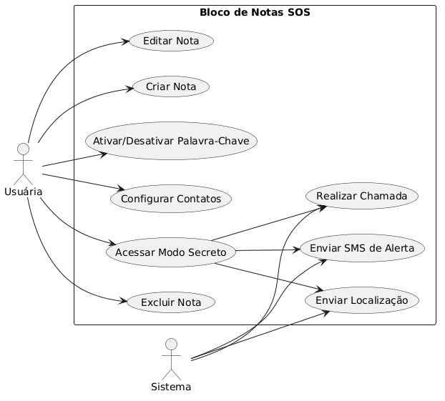
Figura 2 – Exemplo de Diagrama com os casos de uso significativos e atores

VISÃO LÓGICA
A visão lógica do sistema Bloco de Notas SOS descreve a organização estrutural da aplicação, evidenciando suas principais classes, componentes e a forma como estão distribuídos em camadas. Essa visão tem como objetivo demonstrar como os elementos internos do sistema colaboram para atender aos requisitos funcionais, especialmente os relacionados aos casos de uso críticos, como o acionamento do modo de emergência e o envio de alertas.
A arquitetura do sistema segue o padrão em camadas, promovendo a separação de responsabilidades e facilitando a manutenção, escalabilidade e segurança da aplicação. Cada camada possui funções bem definidas e se comunica de maneira controlada com as demais, garantindo baixo acoplamento e alta coesão entre os componentes.

Visão Geral – pacotes e camadas

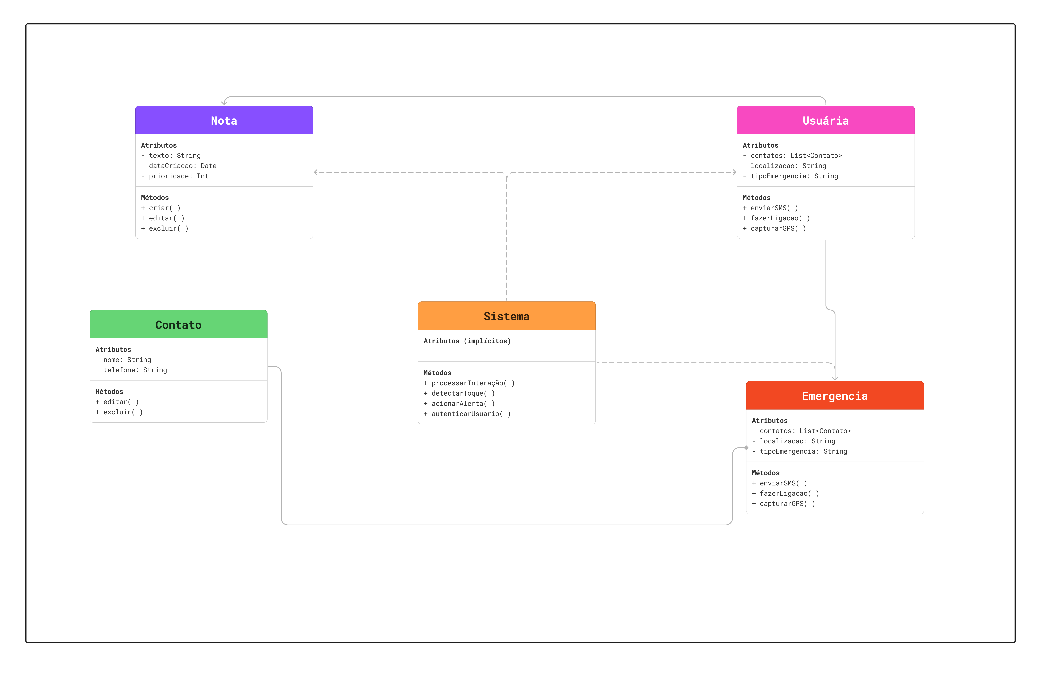
Figura 3 – Exemplo de Diagrama de Componentes

VISÃO DE IMPLEMENTAÇÃO

Caso de Uso UC06 – Realizar Chamada

Diagrama de Classes

Figura 4 – Exemplo de Diagrama de Classes

Diagrama de Sequência
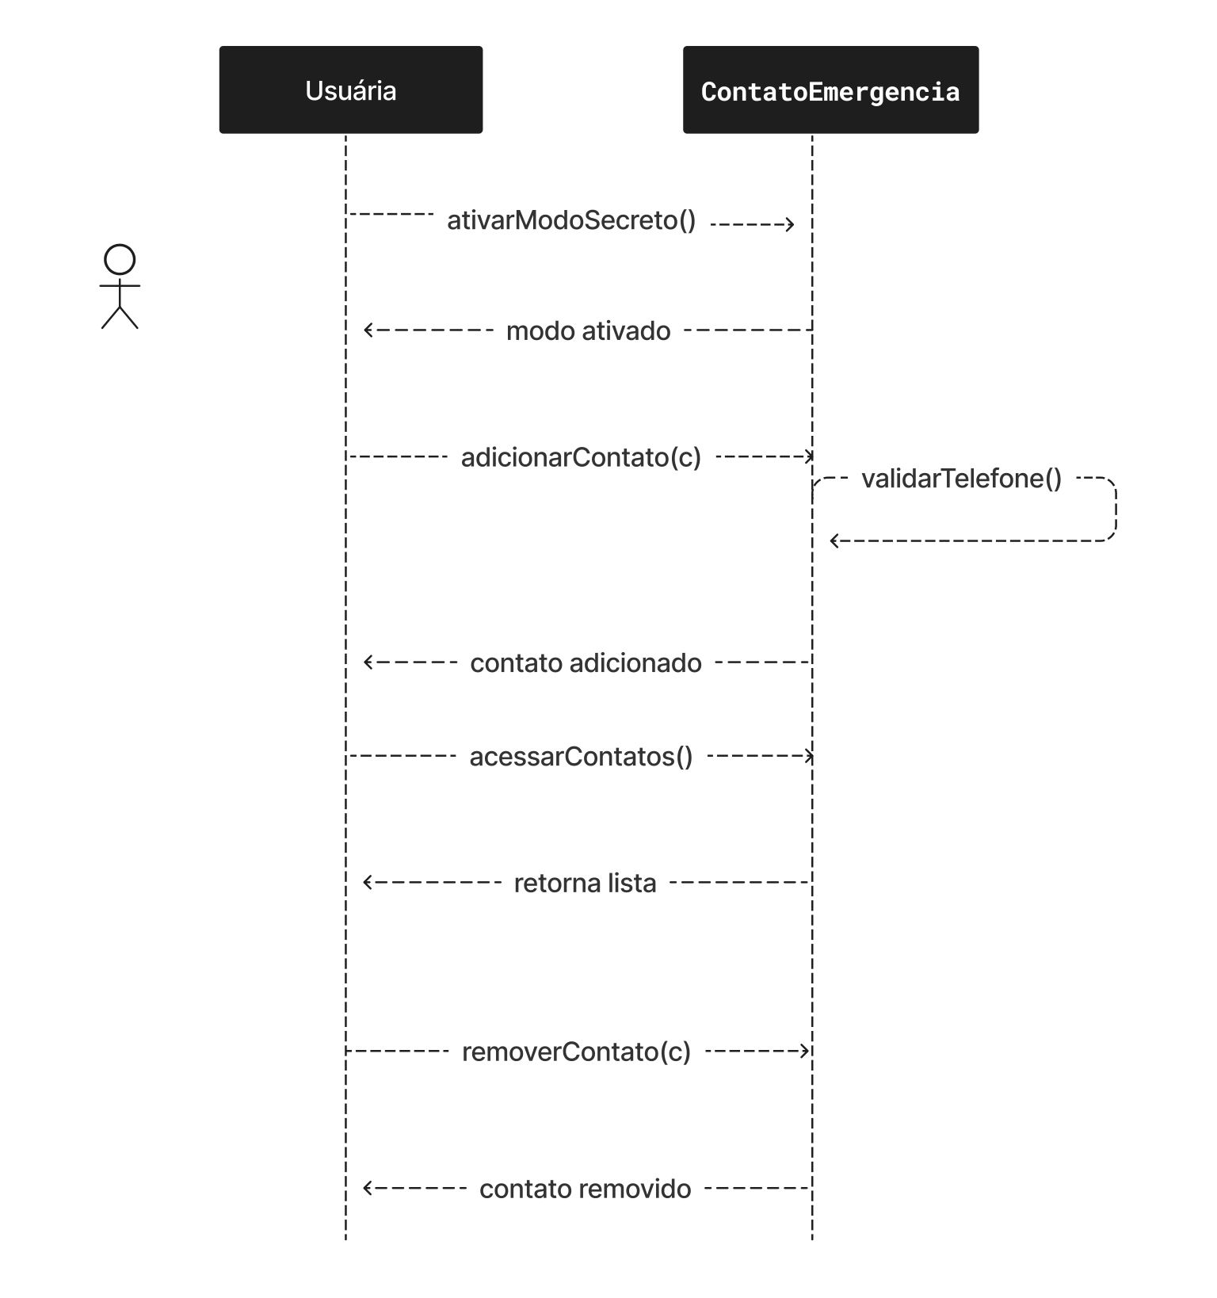
Figura 5 – Exemplo de Diagrama de Sequência

VISÃO DE IMPLANTAÇÃO
Descrever os nodos físicos, as configurações e os artefatos que serão implantados.
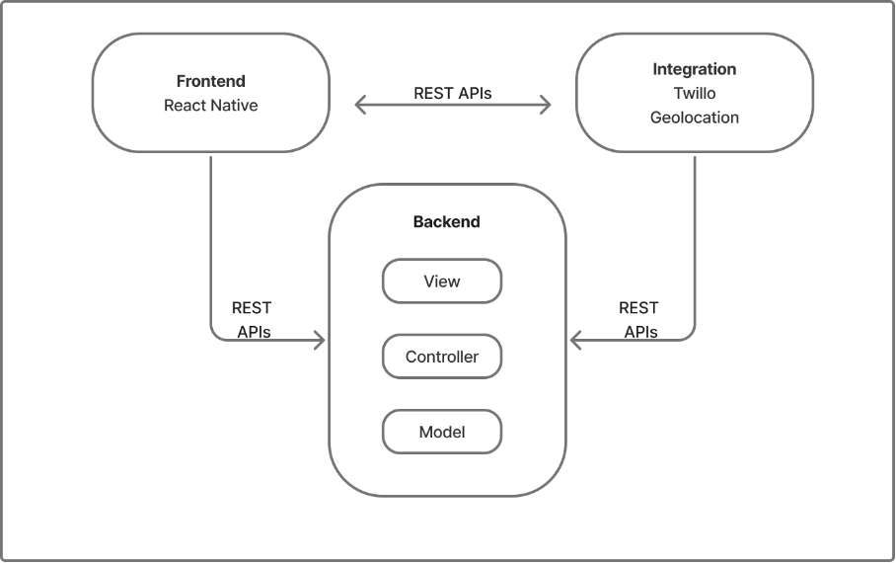
Figura 6 – Exemplo de Diagrama de Implantação

DIMENSIONAMENTO E PERFORMANCE

Volume
Enumerar os itens relativos ao volume de acesso aos recursos da aplicação:

- Usuários estimados: 500
- Acessos diários: 1000+
- Sessão média: 5–15 minutos
- Alertas simultâneos: baixo volume (eventos críticos)

Performance

Enumerar os itens referentes à resposta esperada do sistema:

- Tempo de resposta do SOS: < 2 segundos
- Envio de SMS: quase imediato
- Localização: atualização a cada 5 minutos

QUALIDADE

Enumerar os itens de qualidade de software [QOS] significativos para a aplicação:

Item | Descrição | Solução
Escalabilidade | Crescimento de usuários | Backend em nuvem
Confiabilidade | Sistema crítico | Execução em background
Disponibilidade | Funcionar sempre | Modo offline parcial
Portabilidade | Diferentes dispositivos | React Native
Segurança | Dados sensíveis | Criptografia + acesso oculto

